**Drehung II**

**1. Aufgabe: Drehe das Fünfeck ABCDE um A mit dem Winkel 240°.**

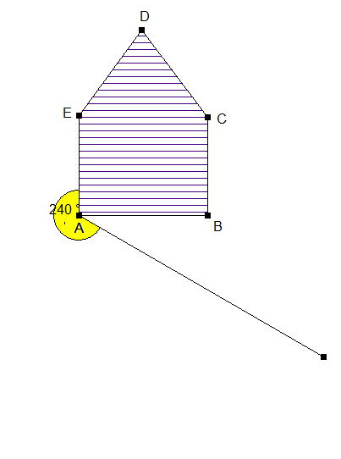

**2. Aufgabe: Drehe das Viereck ABCD um Z mit dem**

**Winkel 180°.**

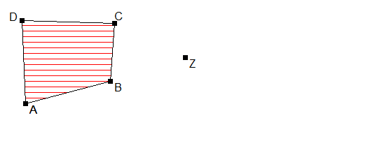

**Drehung II**

**1. Aufgabe: Drehe das Fünfeck ABCDE um A mit dem Winkel 240°.**

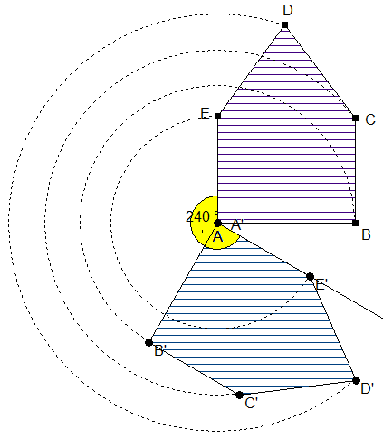

**2. Aufgabe: Drehe das Viereck ABCD um Z mit dem**

**Winkel 180°.**

